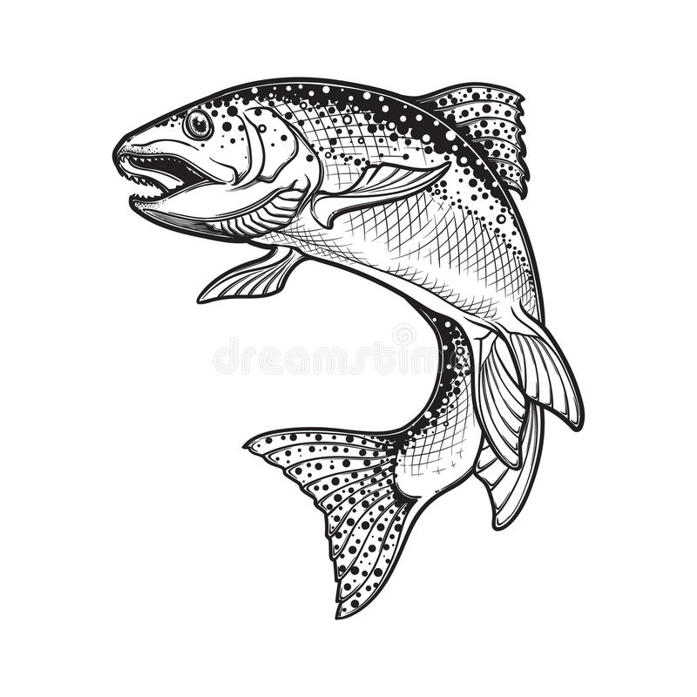
La Truite du
BREDA 2021
AAPPMA Allevard et son canton
CONCOURS
Pêche à la truite
aux appâts naturels
SUR LE BREDA
à ALLEVARD LES BAINS
Concours comptant pour la coupe de la fédération
26 Juin de 9h à 12h
Pêche aux appâts naturels uniquement (vers et teignes non colorés)
(Inscription et tirage au sort à 8h)
Nombreux lots
RENSEIGNEMENTS/INSCRIPTIONS:
06 50 00 83 84
Participation : 10€ adultes /6€ enfants (-16ans)
Buvette sur place et « plateau repas »

